Тема: «Насекомые»

Внимательно рассмотрите картинку, определите, кто не относится к насекомым, подставьте под изображение выбранного вами живого объекта фишку.

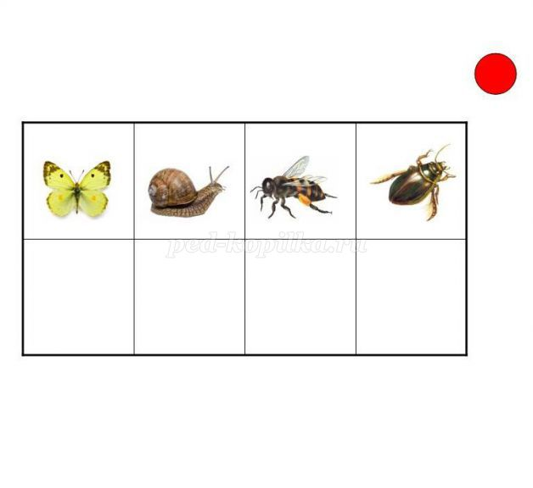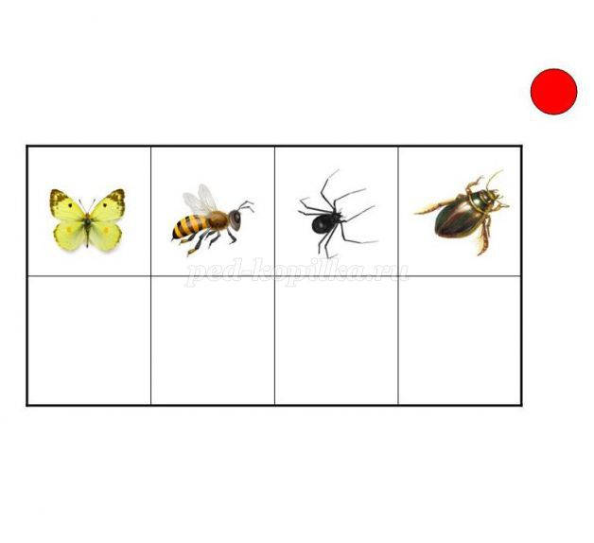
Правильные ответы (не являются насекомыми паук и улитка)
Картинка- задание "Чей домик?"
Приготовьтесь к следующему заданию. Найдите жилище насекомых на картинке.
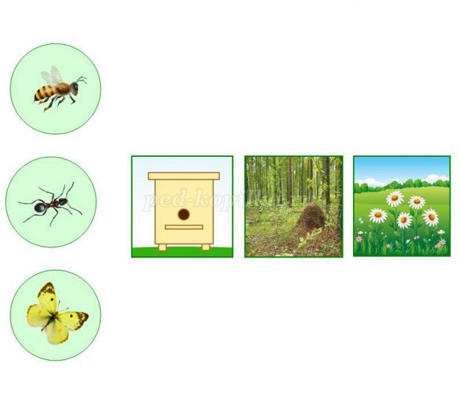
Правильный ответ: бабочка- цветок, муравей- муравейник, пчела- улей.
Дидактическая игра "Кто лишний?"
На картинки посмотрите, кто здесь лишний - назовите и подставьте фишку под изображение данного насекомого.
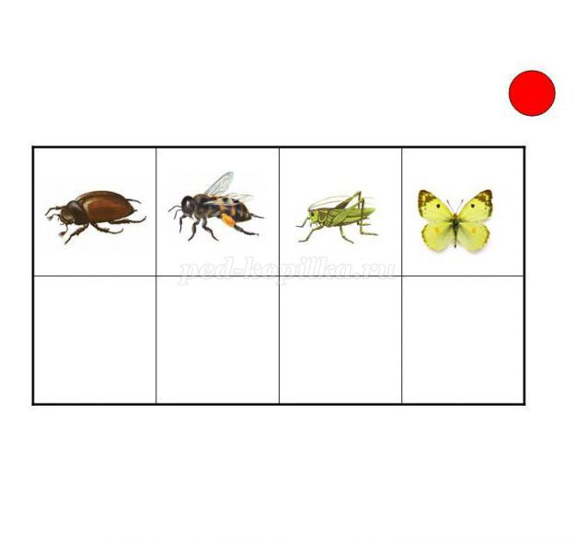
Определили, кто из представленных насекомых -лишний?: жук, пчела, кузнечик, бабочка.
Правильный ответ: пчела, из всех насекомых, изображённых на картинке, только у пчелы – жало.
Картинка- задание "По - порядку".
А всегда ли бабочка была такой, какой мы её обычно видим? Как она изменяется?
Что бы выполнить это задание надо расставить по - порядку цифры, соответствующие порядку этапов превращения бабочки.
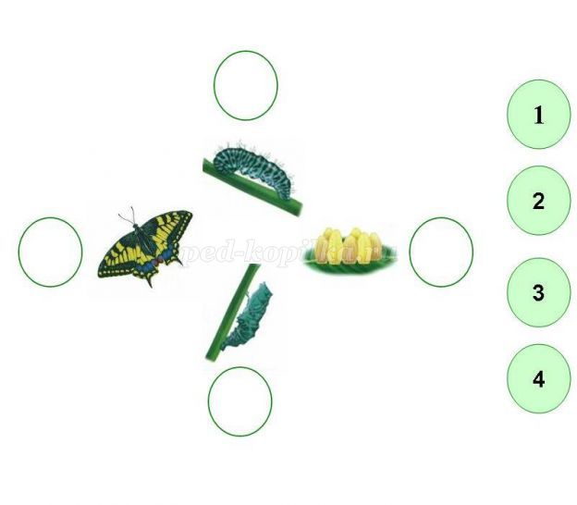
Дети выполняют задание, подставляя соответствующие цифры в кружочки, возле картинок с изображёнными этапами развития бабочки.
Вспомним, какой путь большой и трудный путь превращения проходит бабочка.
Правильный ответ:1.яйцо,2.личинка,3.куколка,4.взрослая бабочка.
Упражнение «Что не так?»
Послушайте предложения, скажите, верные ли утверждения, которые я произнесу?
Комар живёт в муравейнике. (Не верно, комар не живёт в муравейнике)
Пчела живёт в улье. (Верно, пчела живёт в улье)
Паук собирает нектар с цветов. (Не верно, паук не собирает нектар с цветов)
Бабочка живет в улье. (Не верно, бабочка не живёт в улье)
Муравей стрекочет. (Не верно, муравей не стрекочет)
Пчела плетет паутину. (Не верно, пчела не плетет паутину)
Кузнечик ловит птиц. (Не верно, кузнечик не ловит птиц)
Муравьи строят муравейники (Верно, муравьи строят муравейники)
Задание «По страницам сказок»
Вспомним сказки, в которых есть персонажи- насекомые.
1.Кто спешил домой в сказке Виталия Бианки
ответ: Муравьишка. Сказка «Как Муравьишка домой спешил»?
2.Какое насекомое спасло Муху- Цокотуху в сказке Корнея Чуковского?
ответ: комарик.
3.Какие насекомые прятались под грибом в сказке «Под грибом» Владимира Сутеева.
ответ: муравей, бабочка.

